УДК 621:658.264
ІНФОРМАЦІЙНА ТА МОТИВАЦІЙНА СКЛАДОВІ СИСТЕМИ ЕНЕРГЕТИЧНОГО МЕНЕДЖМЕНТУ ОБ’ЄКТІВ ГАЛУЗІ ОСВІТИ

Дешко В .І.², Євтухов В.Я.¹, Шевченко О.М.², Шовкалюк М.М.²
¹Інститут вугільних енерготехнологій НАН України
² Національний технічний університет України
"Київський політехнічний інститут імені Ігоря Сікорського"

Анотація: статтю присвячено проблемі побудови ефективної системи енергетичного менеджменту (СЕМ), що є фундаментом сталого розвитку держави; основну увагу присвячено організаційно-управлінським, інформаційним та мотиваційним заходам, що у комплексі з технічними енергозберігаючими заходами можуть дати суттєвий ефект по зниженню енергетичної залежності нашої держави.
Вступ
Зважаючи на енергетичну залежність, енергозбереження паливно-енергетичних ресурсів (ПЕР) є пріоритетним напрямом економічної політики України. Тому заклади освіти можуть виступати в якості зразкового майданчика для побудови моделі сталого розвитку на рівні країни.
Зростаючі витрати на ПЕР при обмежених фінансових ресурсах і незадовільний стан об’єктів закладів освіти є проблемою, вирішення якої доцільно здійснювати шляхом системної роботи, в тому числі за допомогою побудови системи енергетичного менеджменту. Досить часто цей термін ототожнюють з енергетичним аудитом та впровадженням енергозберігаючих заходів, проте насправді енергетичний менеджмент більш широке поняття, що включає функції управління, організації, контролю, розподілу обов’язків та відповідальності, процедур і ресурсів (фінансові, кадрові, матеріальні тощо).
Основний потенціал енергозбереження складають технічні заходи, впровадження яких передбачає значні капіталовкладення в енергоефективне обладнання, матеріали, техніку та технології. Проте ці заходи матимуть тривалий і суттєвий ефект лише за умови їх реалізації одночасно з низкою організаційно-управлінських, інформаційних та мотиваційних заходів (рис.1).
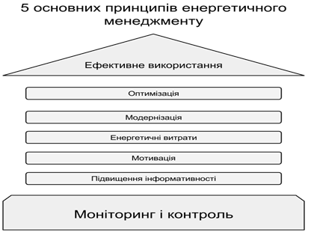
Рис.1. Складові системи енергоменеджменту
Зважаючи на багаторічний досвід роботи в цій сфері, метою статті є ознайомлення з практичними шляхами та способами підвищення інформованості споживачів послуг та побудови системи мотивації ощадливого енерго- ресурсоспоживання як складової системи енергетичного менеджменту.

Огляд останніх джерел досліджень і публікацій
Проблема побудови системи енергоменеджменту як складової частини Планів дій сталого енергетичного розвитку міст України розглядалася і вирішувалася в ході реалізації різних програм і проектів за участю міжнародних організацій:
- проект Tacis IBPP "Моніторинг енергоефективності будівель та обладнання органів місцевого самоврядування в Україні" [1],
- проекти USAID «Реформа міського теплозабезпечення в Україні», «Муніципальна енергетична реформа в Україні» [2,3];
- проекти GIZ«Енергоефективність у будівлях», «Енергоефективна забудова», «Енергоефективність у громадах», «Створення енергетичних агентств в Україні», «Партнерство з модернізації: енергоефективність у лікарнях» [4],
- «Угода мерів» (ініціатива ЄС за участю місцевих і регіональних органів влади) [5];
- Програма розвитку ООН (ПРООН) підтримки України на шляху сталого розвитку [6],
- Проект «Партнерство для розвитку міст», що фінансується Урядом Канади,
- Проект «Сприяння розвитку соціальної інфраструктури», впроваджений Українським фондом соціальних інвестицій (УФСІ) та ін.
Пілотні проекти, що впроваджуються в рамках подібних проектів - надзвичайно важливий, але не достатній елемент ефективної реалізації політики енергозбереження. Пілотні проекти з енергозбереження:
- скорочують енергоспоживання та викиди в атмосферу,
- роблять населений пункт більш приємним для життя,
- об’єднують і інформують громаду,
- піднімають престиж влади у очах населення,
- працівники і громада отримують неоціненний досвід із впровадження подібних проектів.
Вивчення досвіду впровадження подібних проектів на конкретних прикладах є актуальним на сьогодні, тому що лише комплексні підходи до проблеми підвищення енергоефективності будівель здатні кардинально вплинути на скорочення споживання енергоресурсів бюджетної сфери.
Як правило, хід виконання та результати впровадження подібних програм і проектів широко висвітлюється в засобах масової інформації, проте основна увага присвячується саме технічний стороні питання, натомість інформаційна та мотиваційна складова, як правило, залишаються «за кадром».
Виконаємо огляд навчальних та інформаційних матеріалів для освітніх закладів, що були видані в Україні за останні роки.
В рамках проекту «Реформа міського теплозабезпечення в Україні», що було профінансовано Агентством США з міжнародного розвитку USAID для підвищення інформованості споживачів послуг щодо енергоощадної поведінки були розроблені методичні посібники для студентів ВНЗ [7,8]та для школярів і вчителів шкіл[9,10].
Роботу в напрямку підвищення обізнаності населення та залучення дітей до збереження енергії проводять муніципалітети в рамках проектів, що впроваджує німецьке товариство міжнародного співробітництва GIZ у співпраці з Мінрегіонбудом України [11].
Фахівцями Інституту енергозбереження та енергоменеджменту НТУУ КПІ ім. І.Сікорського вже багато років в рамках різних проектів з просвітницькою метою розроблялися посібники для школярів і вчителів [12-16], для підвищення інформованості територіальних громад [17], для самоосвіти муніципальних енергоменеджерів [2], для енергоменеджерів навчальних закладів[18].
Також в ІЕЕ були розроблені програми курсів з підвищення кваліфікації наукових, педагогічних, інженерно-технічних фахівців з питань енергозбереження, енергоменеджменту та енергоаудиту будівель та підприємству відповідності з вимогами стандартів EN5000÷EN50006.
Розроблено розділ «Енергозбереження в університеті» освітньої програми для студентів технічних спеціальностей «Вступ до спеціальності», а також програми і рекомендації для різних цільових груп слухачів (керівники територіальних управлінь, фахівці органів місцевого самоврядування, керівники освітніх закладів, енергоменеджери, споживачі послуг), що направлені на підвищення мотивації та розповсюдження ідей енергозбереження. Як правило, кожен навчальний курс складається з лекційного матеріалу, практичних занять, інтерактивних рольових ігор і роботи в групах, також екскурсії.

Організація системи енергоменеджменту
Основні етапи розроблення та впровадження системи енергетичного менеджменту складаються у відповідності з положеннями міжнародного стандарту ISO 50001, а саме:
- прийняття рішення про впровадження системи енергоменеджменту: створення організаційної структури, розробка системи взаємодії і розмежування зон відповідальності, виділення коштів в бюджеті;
- залучення професійних консультантів, підвищення кваліфікації/навчання персоналу;
- створення системи обліку, оперативного моніторингу, контролю і аналізу енергоспоживання (із застосуванням спеціалізованих програмних продуктів);
- розробка системи мотивації ощадливого використання [19];
- підвищення інформованості, проведення заходів з популяризації ефективного енерговикористання;
- проведення енергетичних обстежень, складання звітів з енергоаудитів, розробка енергетичних паспортів та енергетичних сертифікатів будівель;
- розробка Програми з енергоефективності з чітким планом дій;
- диверсифікація джерел фінансування, залучення інвестицій і впровадження пілотних проектів.

Розробка Програми з енергоефективності освітніх закладів має на меті скорочення витрат на ПЕР та інші ресурси шляхом доведення споживання енергії та води до раціонально обґрунтованих за рахунок проведення організаційних і технічних заходів.
Програма з енергоефективності повинна включати таки складові, а саме :
- організаційна – визначання політики і конкретного плану дій, зв'язок з іншими програмами;
- соціальна – створення комфортних умов для освітньої роботи та роботи колективу, зміна моделі поведінки, менталітету, підвищення якості надання освітніх послуг і привабливості закладу; згуртованість персоналу, батьків, дітей, студентів;
- економічна – зниження витрат на енергоносії , включаючи воду;
- технічна – розробка і реалізація інженерних заходів;
- екологічна – мінімізація впливу на навколишнє природне середовище.
В ході виконання Програми з енергоефективності необхідно також прописати черговість виконання енергетичних обстежень закладів освіти, терміни проведення обстежень, відповідальних осіб та джерела фінансування (державний бюджет/залучені кошти/гранти тощо).

Для кожного закладу, згідно з затвердженою Програмою, доцільно розробити за формою, приклад якої наведено нижче (табл. 1), послідовність впровадження заходів.

Таблиця 1 - ДНЗ «Сонечко», заходи з енергозбереження
№ | Захід | Вартість, тис.грн. | Джерело фінан-сування | Річний ефект |  | Окупність, років | Термін виконання | Відпові-дальний
 |  |  |  | нат.  од. | грн. | Окупність, років | Термін виконання | Відпові-дальний
Організаційні заходи
1 | Призначення енергоменеджера | - | - |  |  |  | Січень
2 | Збір даних по електрообладнню | - | -
3 | Організація місць збору батарейок | - | -
Інформаційні заходи
1 | Інформаційні плакати
2 | Оновлення інформації на стенді «Куточок енергоменеджера»
 | Проведення заняття «Збережемо енергію разом»
Технічні заходи
1 | Обстеження вікон
2 | Ущільнення і заміна вікон
3 | Встановлення автодоводчиків на дверях

Далі розглянемо більш детально схему організації системи енергоменеджменту освітнього закладу (рис. 2) на прикладі НТУУ «КПІ ім. Ігоря Сікорського» [18].
Рис. 2. Схема організації роботи СЕМ на рівні уныверситету

Система енергоменеджменту НТУУ «КПІ ім. Ігоря Сікорського», створена у 2004 році, пройшла декілька етапів становлення, відповідає стратегічним документам держави [20-22] і є частиною загальної організаційної системи університету, основним завданням якої є управління ефективністю споживання ПЕР.
В університеті реалізовано дворівневу систему енергоменеджменту, що включає:
- рівень місцевого управління – здійснюється СЕМ (об’єкт управління – енергетичне господарство університету). Склад служби: головний енергоменеджер, інженер за напрямком теплоспоживання, інженер за напрямком електроспоживання, інженер за напрямком водоспоживання, адміністратор АСКОЕ;
- рівень локального управління – здійснюється відповідальним за ефективне енерговикористання у будівлі (об’єкт управління – системи тепло-, електро-, водоспоживання будівлі). Призначено 53 відповідальних за ефективне енерговикористання по будівлях.

Для налагоджування системної роботи Служби енергоменеджменту університету розроблено та затверджено низку документів, а саме:
- Положення про Службу енергоменеджменту;
- Посадову інструкцію головного енергоменеджера вищого навчального закладу;
- Посадові інструкції співробітників СЕМ;
- Програму навчання відповідальних за енергозбереження в будівлях університету;
- Інструкції-роз’яснення відповідальних за енергозбереження в будівлях університету;
- Програму з енергозбереження;
- Положення про систему мотивації ощадливого енерговикористання підрозділами університету [19];
- Порядок формування фонду енергозбереження університету;
- Методики розрахунку планового електро-, тепло-, водоспоживання підрозділами університету;
- Порядок контролю витрат на енергоносії;
- Методику оцінювання рівня енергоефективності.
Головні завдання СЕМ (рис. 3) включають: моніторинг, аналіз і контроль енергоспоживання; оперативне реагування на відхилення; енергетичні обстеження; розробка першочергових швидкоокупних та капіталоємних інвестиційних заходів; координація і взаємодія роботи підрозділів; інформаційні та просвітницькі кампанії; обмін досвідом тощо.

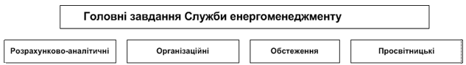
Рис.3. Головні завдання служби енергетичного менеджменту

Участь Служби енергоменеджменту у різних програмах та освітніх проектах, націлених на енергозбереження та формування енергоощадної свідомості, дозволяє отримувати досвід побудови організаційної структури та підготовки інвестиційних проектів для фінансування від міжнародних фінансових організацій та за державними програмами. Детальний аналіз існуючого стану, розробка енерго- та ресурсозберігаючих заходів з ранжуванням у залежності від організаційних, технічних, технологічних та фінансових можливостей дозволить в майбутньому отримати кредитні ресурси на їх реалізацію.
Невід’ємною і важливою складовою побудови системи енергоменеджменту є підвищення кваліфікації працівників інженерних служб, відповідальних осіб за експлуатацію будівель, а також регулярні інформаційні кампанії серед студентів та співробітників.

Інформаційна складова побудови СЕМ
Серед першочергових заходів з підвищення енергоефективності потрібно виконати таки:
- призначення відповідальних енергоменеджерів для забезпечення контролю використання енергоресурсів на конкретних об’єктах та координації роботи ;
- проведення навчальних тренінгів з питань енергозбереження для підвищення кваліфікації.
Проведення роз'яснювальної роботи з питань енергозбереження серед споживачів енергоресурсів може включати опитування щодо існуючого стану енергоспоживання закладу (приклад анкети у табл. 2); проведення тижнів енергоефективності; факультативні заняття, гуртки; конкурси, конференції, семінари, тренінги, курси ознайомчо-оглядового характеру. Вигодами від подібних заходів можуть бути: зменшення витрат на утримання та технічне обслуговування; популяризація проблеми ощадливого використання; покращення умов праці, з гуртованість колективу; підняття престижу закладу освіти.
Нижче наведено приклад опитувальної анкети для співробітників (споживачів) закладу освіти з метою оцінювання існуючих рівнів енергоспоживання, основних відходів та викидів.

Таблиця 2 – Анкета для оцінювання існуючого стану енергоспоживання
 | Чудово | Добре | Середньо | Погано
Використання сировини |  |  | Х
Використання енергії |  | Х
Використання води |  | Х
Запобігання забрудненню |  | Х
Розділення та утилізація відходів |  |  | Х
Викиди в повітря |  | Х
Скиди води |  |  |  | Х
Запах |  |  | Х
Шум |  | Х
Мотивація керівництва |  | Х
Мотивація адміністрації |  | Х
Мотивація співробітників |  |  |  | Х
Мотивація споживачів послуг |  |  | Х
Умови праці (мікроклімат) |  | Х
Чи знаєте про можливості економії в побуті? |  |  | Х

Способи підвищення інформованості для залучення різних верств населення на об’єктах соціальної сфери:
- інформаційні кампанії для дітей/споживачів послуг різного віку,
- конкурси, таблички, плакати, роздавальний матеріал (термометри енергозбереження, брошури, листівки, наклейки «Бережи енергію» (рис.4));
- організація творчих конкурсів на тему енергозбереження,
- облаштування стенду «Куточок енергоменеджера» із зазначенням принципів економії тепла, електроенергії, води;
- стрілки і мітки для електричних розеток і вимикачів, змішувачів води;
- сертифікація будівель;
- інформування місцевої влади;
- залучення преси, радіо, TV; веб-сайти, соціальні мережі;
- залучення персоналу, підрозділів до проведення організаційних заходів;
- конкурс «знайди краще», конкурс на розробку інформаційних плакатів, листівок та відеороликів на тему енергоощадності;
- соціологічні дослідження, опитування на тему енергозбереження;
- щорічний конкурс між закладами на збір макулатури, використаних батарейок, пластикових кришечок з подальшою закупівлею енергозберігаючих ламп на виручені кошти;
- конкурс плакатів на тему охорони довкілля і енергозбереження;
- масові заходи з питань раціонального енерговикористання: квести, флешмоби, рольові ігри, мозкові штурми (див. таблицю 3);
- популяризація результатів енергозберігаючих проектів для інших закладів;
- прямі контакти (наприклад, в дошкільних закладах: робота з батьківським комітетом, дітьми, тощо), ініціативні групи.
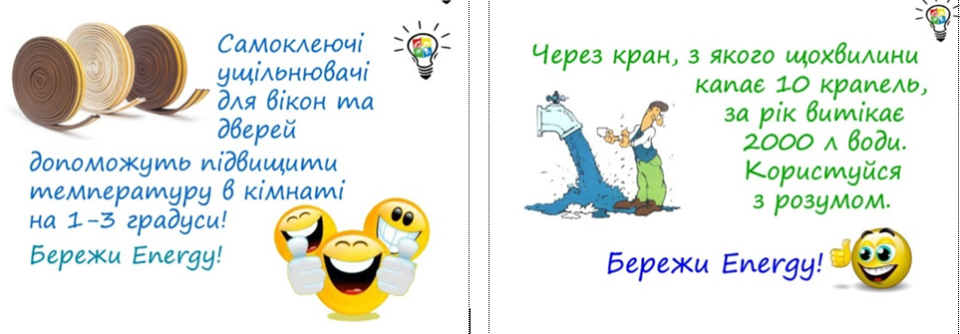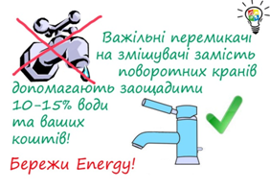
Рис. 4. Приклад інформаційних наклейок щодо енергозбереження

Таблиця 3 - Приклад представлення результатів групової роботи учнів/студентів/співробітників закладів
Проблеми енергопостачання закладів освіти
(кількість учасників 4-5 осіб)
Проблеми | Причини проблем | Шляхи їх розв’язання
Технічні проблеми
- Опалення
- Гаряче водопостачання
- Електропостачання
- Водопостачання
- Утилізація відходів
Економічні
Організаційні
Соціальні та ін.

Облаштування стенду «Куточок енергоменеджера» в кожному закладі сприятиме підвищенню поінформованості громади та споживачів послуг з питань раціонального енерговикористання. Роботу щодо наповнення та оновлення інформації на стендах виконують відповідальні за ефективне енерговикористання у будівлях.
Інформація, що може бути висвітлена на стенді:
- аналіз питомого енергоспоживання в графічній формі (рис.5) та порівняльний аналіз (рис.6);
- температурні карти будівлі (рис.7);
- правила ощадливого витрачання енергії в закладі освіти;
- поради щодо зменшення енергоспоживання у побуті;
- енергетичний сертифікат будівлі (наприклад, сертифікат Displayабо сертифікат, розроблений відповідно до прийнятого ЗУ «Про енергоефективність будівель» (рис.8);
- хід виконання проектів з енергозбереження;
- інформаційні кампанії: конкурси, додаткові заняття тощо.
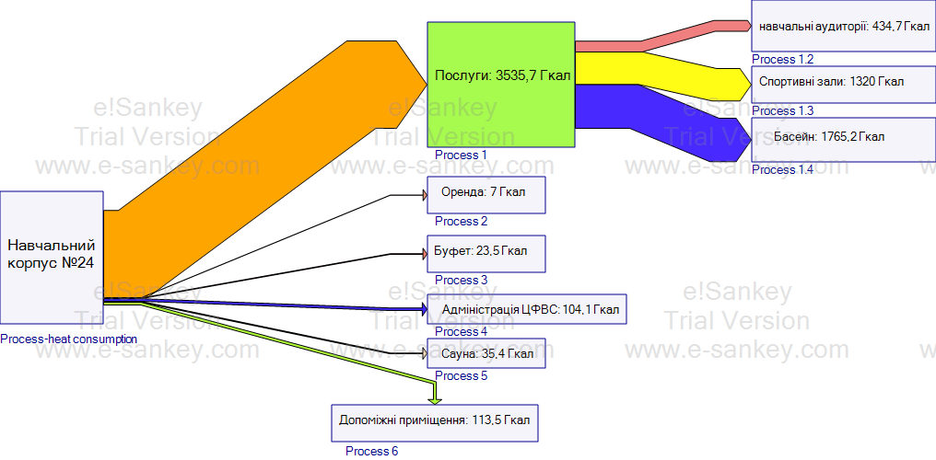
Рис. 5. Представлення результатів аналізу енергоспоживання у графічній формі: діаграма Sankey теплоспоживання спорткомплексу

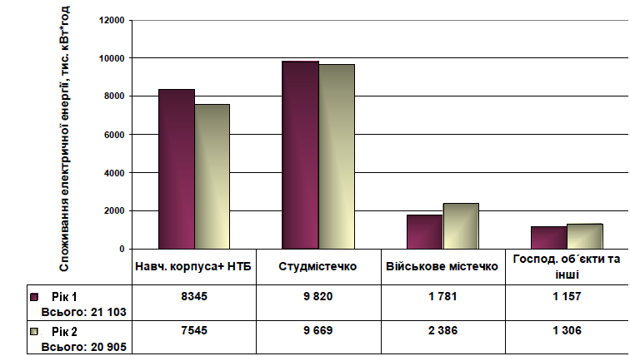

Рис. 6. Порівняльний аналіз споживання електричної енергії закладу освіти структурними підрозділами за два послідовних роки

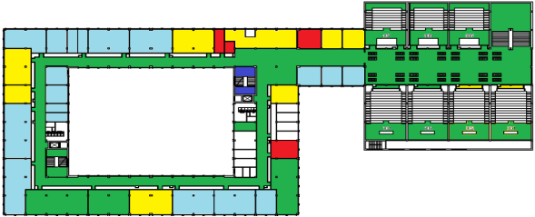
Рис. 7. Температурна карта будівлі закладу освіти

Виміри проведені при температурі зовнішнього повітря t_{зовн}=-2^{о}С.
Середня фактична внутрішня температура приміщень визначена як середньозважена за формулою: $t_{вн}=\frac{\sum_{i=1}^{n}{(Vi*t_{вн і})}}{\sum_{i=1}^{n}{Vi}}$.
Інформація нанесена у вигляді кольорових зон відповідно до нормативних температур данного приміщення:
синій більшніж 4^{о}С нижча від рекомендованої температури,
блакитний між 1^{о}С та 4^{о}С нижче від рекомендованої температури,
зелений між 1^{о}С нижче та 1^{о}С вище від рекомендованої температури,
жовтий між 1^{о}С та 4^{о}С вище від рекомендованої температури,
червоний більш ніж 4^{о}С вища від рекомендованої температури.

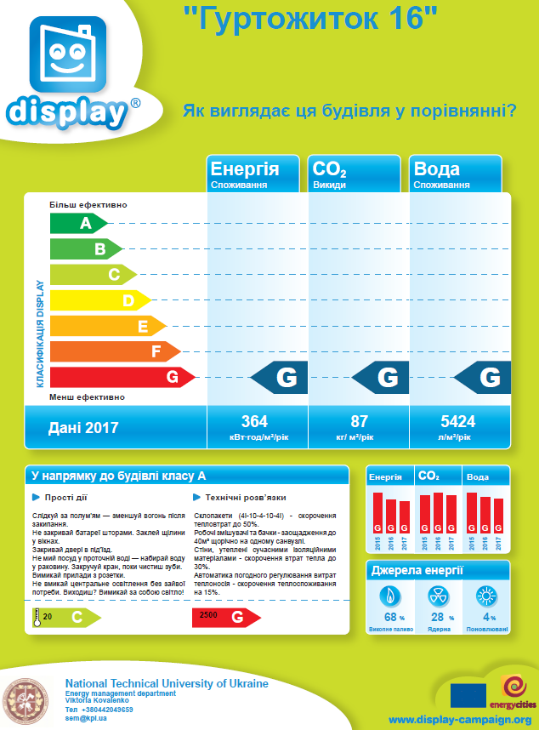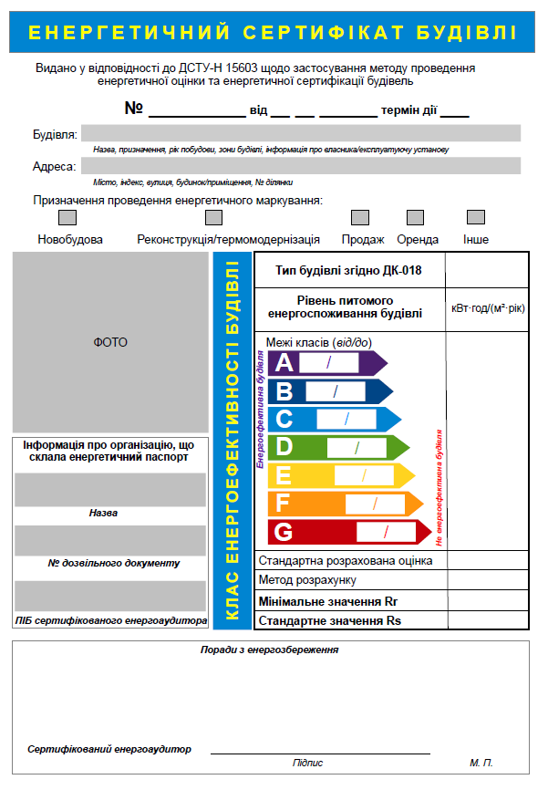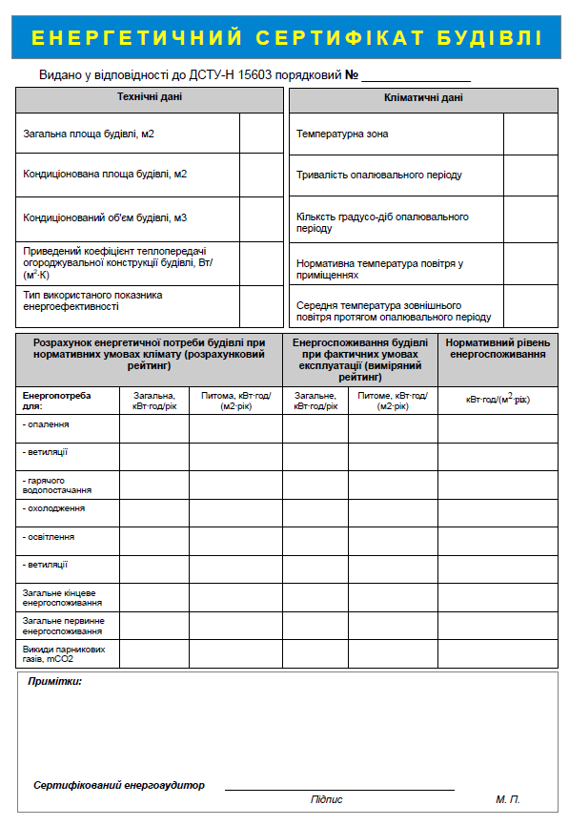
А Б
Рис.8. Енергетичний сертифікат будівлі
А – сертифікат Display [23,24],
Б – сертифікат відповідно до вимог Закону України «Про енергетичну ефективність будівель» [21].

Доцільним є також проведення конкурсу між закладами на кращий стенд, причому оцінювання конкурсантів можна здійснювати за такими критеріями:
- розміщення обов’язкової інформації;
- зручність розташування куточка для читання; доступність куточка для додавання інформації;
- розміщення додаткової інформації;
- своєчасність розміщення інформації.

Мотиваційна складова побудови СЕМ
Для ефективного енерговикористання об’єктами освіти потрібно залучення як людських, так і матеріальних ресурсів. При цьому кожен учасник процесу енергоспоживання (підрозділ, енергоменеджер, споживач, сантехнік, електрик тощо) повинен бути вмотивованим використовувати енергоресурси ефективно і лише при потребі.
Концепція системи мотивації ощадливого енерговикористання може полягати у визначенні рейтингу об’єкту за показниками:
1- динаміка зменшення енергоспоживання;
2- виконання лімітів енергоспоживання;
3- реалізація організаційних заходів, інформаційних кампаній і проведення роз’яснювальної роботи з підвищення енергоефективності;
4- реалізація технічних заходів з підвищення енергоефективності.
За кожним показником об’єкт може отримати певну кількість балів, за якими в подальшому визначається інтегральний показник. Об’єкти, що мають найвищі рейтинги, отримують фінансування на впровадження енергозберігаючих заходів та заохочення осіб, що зробили свій внесок у досягнення високих показників.
Розроблена відповідна методика та положення про запровадження системи мотивації ощадливого енерговикористання підрозділами КПІ ім. І. Сікорського [19], що захищена свідоцтвом авторського права.
На рис. 9 у якості прикладу наведено визначення СЕМ університету рейтингу підрозділів НТУУ «КПІ» з енерго- та ресурсозбереження.

Рис. 9. Рейтинг підрозділів НТУУ «КПІ ім. І. Сікорського» з енерго- та ресурсозбереження

Загалом мотивація, зацікавленість, розмежування зон відповідальності працівників підрозділів, службовців і керівників є неодмінною вимогою під час розробки ефективної системи енергоменеджменту.
Можливі методи мотивації персоналу (відповідальних енергоменеджерів, організаторів інформаційних заходів, координаторів під час впровадження енергоощадних проектів, виконавців робіт та ін.):
- премії, надбавки, цінні подарунки; грамоти, подяки, кар’єрне зростання,
- скорочений робочий день, зайвий вихідний,
- путівка, білет на культурний захід найкращим працівникам,
- навчальні поїздки до інших міст та країн для ознайомлення з досвідом енергоощадного використання ресурсів в закладах освіти;
- штрафні санкції за неналежне виконання енергетичної політики.
В дошкільних закладах/школах доцільним було б також оголосити конкурс для вихователів/вчителів на розробку і проведення заняття з дітьми різних вікових категорій на тему: «Як зберегти енергію в нашому садочку/школі і вдома», а найбільш креативні пропозиції відзначити цінними подарунками (як розробнику, так і освітньому закладу).
Варто звернути увагу на Проект "Енергоефективні школи" [http://www.mdi.org.ua/71]. Програму розроблено Всеукраїнською благодійною організацією «Інститут місцевого розвитку» у 2009 р. за Проектом USAID «Реформа міського теплозабезпечення в Україні» (РМТ). Також було розроблено навчальний посібник [10]. Мета Проекту - виховання свідомого та відповідального майбутнього споживача енергоресурсів, який розуміє технічні та фінансові проблеми енергопостачальних підприємств та підтримує їх своїми діями: зберігає і раціонально використовує енергетичні ресурси та своєчасно сплачує за отримані послуги.
Методологічно проект побудований за принципом "програма дій". Вивчаючи проблеми енергопостачання і енергозбереження, що їх розглядають на уроках, учні поступово схиляються до думки про необхідність дій для вирішення цих проблем. На завершальному етапі учні самостійно розробляють і впроваджують проектні пропозиції, націлені на вирішення виявлених під час проведеного ними енергоаудиту проблем енергозбереження у класі, школі та своїй квартирі або будинку.
У рамках вивчення курсу за вибором "Основи енергопостачання та енергозбереження" учні планують та впроваджують інформаційні кампанії, спрямовані на підвищення обізнаності вчителів, батьків, мешканців мікрорайону щодо енергозбереження та ощадливого ставлення до енергоресурсів. У рамках навчального курсу проводяться екскурсії для учнів пілотних класів шкіл-учасників Проекту на підприємства ДТЕК із генерації теплової та електричної енергії. Школи-переможці отримують фінансову винагороду на реалізацію розроблених школярами заходів. Сьогодні долучитися до проекту може будь-яка школа України, зареєструвавшись на сайті [25].
Одним з мотиваційних заходів Проекту, є міжшкільний конкурс на зменшення електроспоживання за рахунок інформаційної кампанії та впровадження організаційних і низьковитратних технічних заходів із електрозбереження. За результатами проведення конкурсів на зменшення споживання електричної енергії (тривалість конкурсу – 2 місяці) в середньому споживання електроенергії в школах-учасницях зменшилось на 12,3% (рис.10).

Рис. 10 Результати проведення міжшкільного конкурсу на зменшення електроспоживання в рамках Проекту «Енергоефективні школи»
Примітки:
- кількість учасників: 1 хвиля – 10 шкіл, 2 хвиля – 55 шкіл, 3 хвиля – 50 шкіл та 94 навчальні заклади міста Києва в рамках окремого конкурсу;
- розрахунки економії в [грн] визначалися за діючим на момент конкурсу тарифом.

Висновки
Таким чином, підвищення інформованості та мотивація в питаннях енергоощадного споживання ресурсів керівників, працівників та споживачів послуг є невід’ємною і важливою складовою побудови системи енергоменеджменту закладів освіти, що, в свою чергу, являється підґрунтям для сталого розвитку держави.
Тільки системний та комплексний підхід, що включає впровадження не тільки не тільки технічних, але й інформаційних та організаційно-управлінських енергоощадних заходів, стане основою сталого розвитку економіки. Метою проектів, пов’язаних з раціональним енерговикористанням, має бути не тільки скорочення витрат на енергоресурси та впровадження сучасного обладнання і технологій, але й покращення якості послуг і умов праці, дотримання комфортних умов експлуатації будівель та розвиток інфраструктури. Додатковими перевагами можуть стати згуртованість персоналу та споживачів послуг (дітей, школярів, студентів, службовців тощо), а також підняття престижу закладу, надійність експлуатації та зниження захворюваності.

Список літератури
- Офіційний сайт Асоціації енергоефективних міст України: http://enefcities.org.ua/
- Посібник з муніципального енергетичного менеджменту / Є.М.Іншеков, Є.Є.Нікітін, М.В.Тарновский, А.В.Чернявський. – К., 2014. – 247 с.
- Офіційний сайт USAID: https://www.usaid.gov/uk/
- Офіційний сайт GIZ: www.eeib.org.ua
- Офіційний сайт проекту «Угода мерів»: http://www.uhodameriv.eu
- Офіційний сайт ПРООНwww.ua.undp.org/
- Енергозбереження в університетських містечках : посібник для студ. вищих закл. освіти / К.Р. Сафіуліна, А.Г.Колієнко, Р.Ю.Тормосов. – К.: ТОВ «Поліграф плюс», 2010. – 328 с.
- Енергозбереження в університетських містечках : збірник задач для студ. вищих закл. освіти / К.Р. Сафіуліна, А.Г.Колієнко, Р.Ю.Тормосов. – К.: ТОВ «Поліграф плюс», 2011. – 196 с.
- Сафіуліна К.Р. Про теплопостачання та теплозбереження для майбутнього споживача : підручник для учнів факультативного курсу для 6 класу – К.: ТОВ «Поліграф плюс», 2010. – 152 с.
- Сафіуліна К.Р. Про теплопостачання та теплозбереження для майбутнього споживача : підручник для вчителя до факультативного курсу для 6-8 класів, 3-е вид. – К.: ТОВ «Поліграф плюс», 2013. – 128 с.
- Енергетичний менеджмент у містах. Стисле керівництво – К.: GIZ, 2013.
- А.В. Праховник, В.І.Дешко, А.Е. Конеченков, М.М. Федосенко. Енергія навколо нас: посібник для вчителів. - К: Київ нот. ф-ка, 1999 р.
- В.І. Дешко, А.В. Праховник, О.І. Соловей. Від виробництва до ефективного споживання енергії: посібник для вчителів. - К: Київ нот. ф-ка, 1999 р.
- В.І. Дешко, А.В. Праховник, О.І. Соловей, І.Л. Шилович. Розвиток енергетичної освіти в середній школі / Методичний посібник для вчителів. - К: Київ нот. ф-ка, 1999 р.
- Мельникова О.В. Праховник А.В. ДагАрнеХойстад, В.І.Дешко, Іншеков Є.М., Конеченков А.Є. Енергозбереження. Посібник з раціонального використання ресурсів та енергії для учнів загальноосвітньої школи. Видання 2-е, доп. - К.: Видавництво «КВІЦ», 2004р.
- Енергозбереження та пом’якшення змін клімату. Посібник для учнів загальноосвітніх навчальних закладів / Праховник А.В., Фрісов Л.Ф., Іншеков Є.М., Дешко В.І., Стрелкова Г.Г., Мельникова О.В. Видання друге, доповнене. – Київ, 2010.–128с.
- Практичні питання енергоефективності / Практичний посібник // Дешко В.І.,Шовкалюк М.М., Шевченко О.М. – К.: «Майстерня реклами «План Б», 2014. – 48 с.
- Управління ефективністю енерговикористання у вищих навчальних закладах: монографія / І.Ю.Білоус, В.І.Дешко, І.О.Суходуб, О.М.Шевченко, М.М.Шовкалюк; під заг.ред. В.І.Дешка. – К.: Вид-во «Політехніка», 2015. – 188 с.
- Cвідоцтво авторського права на науковий твір "Положення про систему мотивації ощадливого енерговикористання підрозділами вищого навчального закладу", №55959 від 06.08.2014р., Шевченко О.
- Розпорядження КМУ «Про затвердження плану заходів із запровадження систем енергетичного менеджменту в бюджетних установах» від 26 квітня 2017р. №732-р.
- ЗАКОН УКРАЇНИ від 22.06.2017 № 2118-VIII «Про енергетичну ефективність будівель».
- ЗАКОН УКРАЇНИ від 08.11.2017 2186-VIII «Про ратифікацію Фінансової угоди (Проект “Вища освіта України”) між Україною та Європейським інвестиційним банком»
- Енергетична сертифікація будівель / А.В.Праховник, В.І.Дешко, О.М.Шевченко // Наукові вісті НТУУ «КПІ». – 2011. - №1. – с.140-153.
- Офіційний сайт Асоціації енергоефективних міст України http://www.enefcities.org.ua/uk/display-campaign/ [посилання для розробки енергетичного сертифікату будівель Display]
- Офіційний сайт Проекту «Енергоефективні школи» http://ees.energyschool.org.ua/

